

本科实验报告

课程名称： | 嵌入式系统
姓 名： | 胡亮泽
学 院： | 计算机科学与技术学院
系： | 计算机科学与技术系
专 业： | 计算机科学与技术
学 号： | 3120102116
指导教师： | 王总辉

2015年 6 月 10 日

浙江大学实验报告

课程名称： 嵌入式系统 实验类型： 综合
实验项目名称： 块设备与网络设备驱动程序设计
学生姓名： 胡亮泽 专业： 计算机科学与技术 学号： 3120102116
同组学生姓名： 王谦 指导老师： 王总辉
实验地点： 曹西-501 实验日期： 2015 年 6 月 10 日

- 实验目的和要求
集成和验证不同类型设备的驱动程序
- 实验内容和原理
  - 块设备驱动程序集成与验证
  - 网络设备驱动程序集成与验证
- 实验结果(源代码)
    - 在开发板上运行交叉编译好的server程序，在宿主机上运行client程序后，收到了客户端发送的ready数据
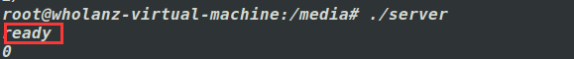
- 在宿主机上运行client程序，可以打印出从开发板上发送回来的学号信息
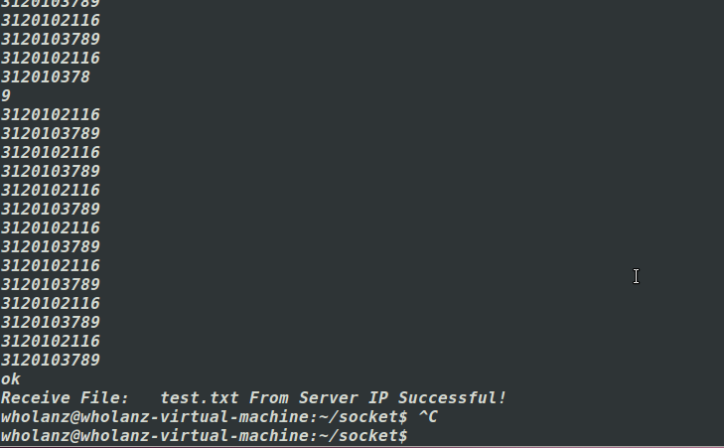
- 在宿主机的当前目录下已经生成了test.txt文件，打开可以看到学号的数据
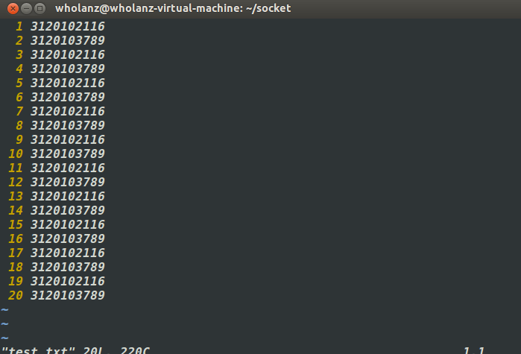

另外需要注意的是，由于开发板上的操作系统是精简版的linux，因此缺少相应的C++库，使用C++编写的程序可能会无法正常运行，因此我们最后使用了C语言进行编程。
- 讨论与心得
本次的实验不但让我对嵌入式开发有了更加深入的认识，而且还让我复习了Linux操作系统的使用方法，对块设备和网络设备有了更加全面的理解。主要的心得如下：
    - 复习了socket编程的方法，并重新使用C语言，而不是C++进行编程，对SOCKET编程的方法掌握了更多。
    - 了解了使用socket编程在不同平台上的不同，学会了如何从WIN32平台上将socket程序移植到linux操作系统上。
    - 明白了嵌入式开发板上的linux操作系统是精简版的操作系统，很可能缺少一些普通linux上的运行库和依赖项，直接导致了C++编写的程序无法在开发板上正常运行，因此，底层的东西最好使用C语言开发。
    - 通过实验，了解到开发板上的操作系统的网络设备正常工作，并能够像普通计算机一样通过socket和其他设备通信。

